
TÀI LIỆU HƯỚNG DẪN – LƯU HÀNH NỘI BỘ
Chuyên đề: An toàn thông tin và bản quyền trên không gian mạng
Học viện Tư vấn và Chuyển đổi số Việt Nam
- Hướng dẫn tham gia chiến dịch rà quét mã độc
Mục đích: Kiểm tra hệ điều hành máy tính và trình duyệt web bạn đang sử dụng có an toàn hay không, cung cấp phần mềm quét virus và mã độc miễn phí để rà quét máy tính cá nhân của bạn.
- Bước 1: Truy cập vào địa chỉ https://khonggianmang.vn/ → Chọn mục Công cụ
- Bước 2: Chọn Chiến dịch rà quét mã độc
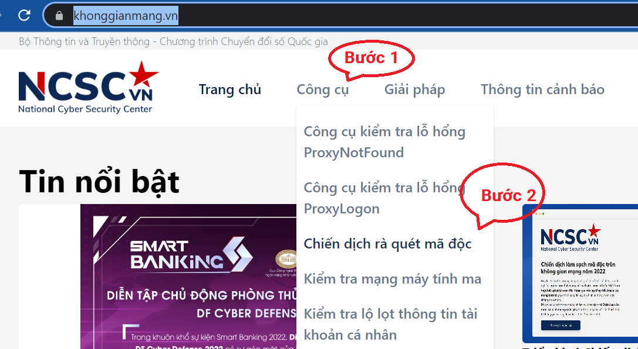
- Bước 3: Chọn Tham gia ngay → Chọn Quét để thực hiện rà quét lỗ hổng và mã độc trên trình duyệt web, hệ điều hành
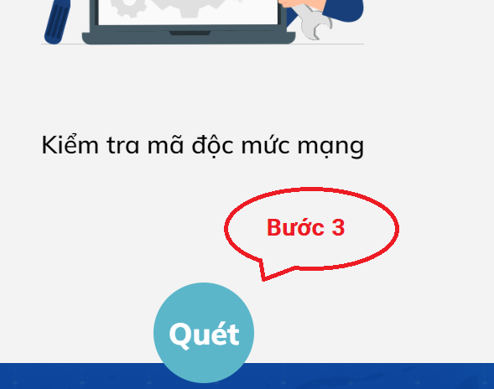
- Sau khi Quét, hệ thống hiển thị kết quả, Màu xanh thể hiện máy của bạn an toàn → Chọn Tiếp để tiếp tục rà quét, (Màu đỏ thể hiện máy bạn đang có lỗi và xử lý theo cảnh báo).
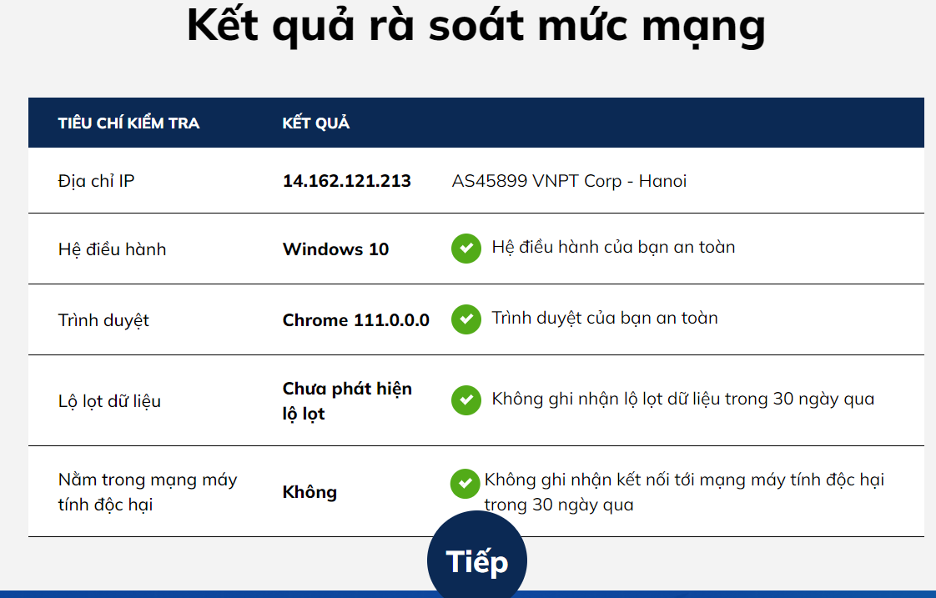

- Bước 4: Thực hiện rà quét chuyên sâu, tải một trong 5 ứng dụng hệ thống cung cấp về máy tính, thực hiện cài đặt để quét mã độc, virus trên máy tính. Ví dụ: Tải phần mềm CMC AV miễn phí về để thực hiện quét.
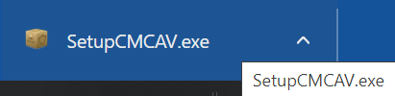
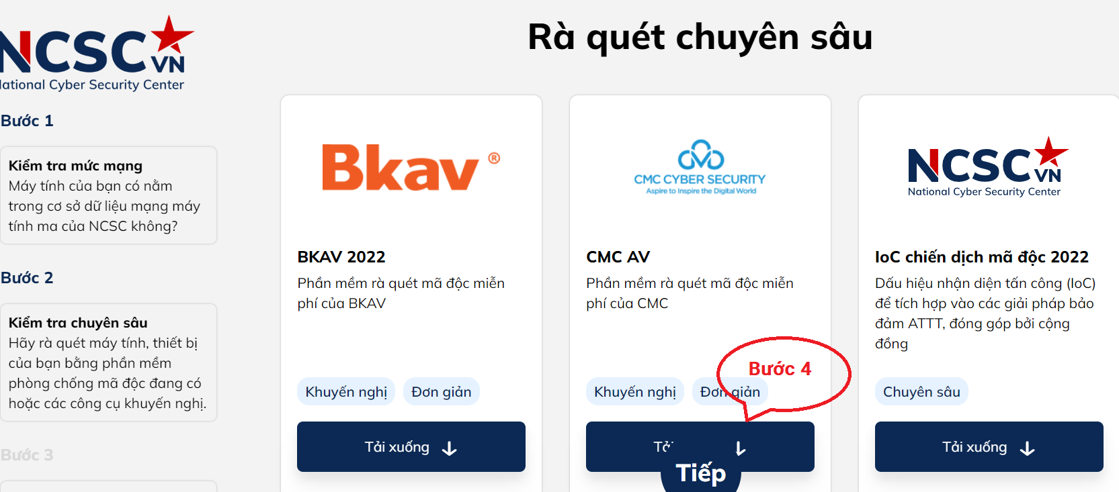

- Sau khi tải về, thực hiện cài đặt theo hướng dẫn
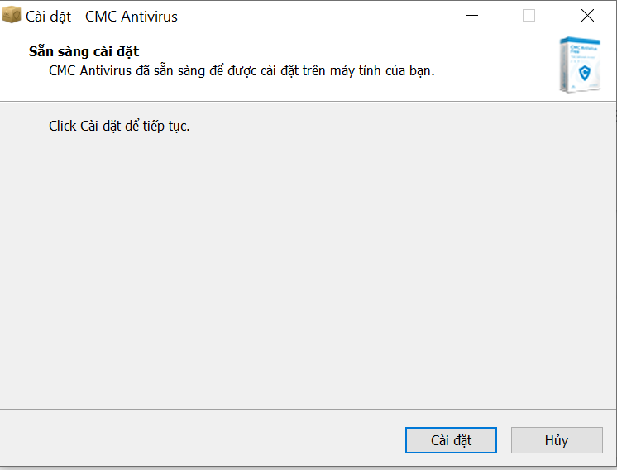
- Biểu tượng phần mềm sau khi cài đặt như sau 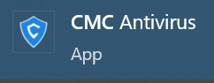, chọn quét toàn bộ bên cửa sổ trái và chọn nút quét để thực hiện quét virus, mã độc trên máy tính của bạn.
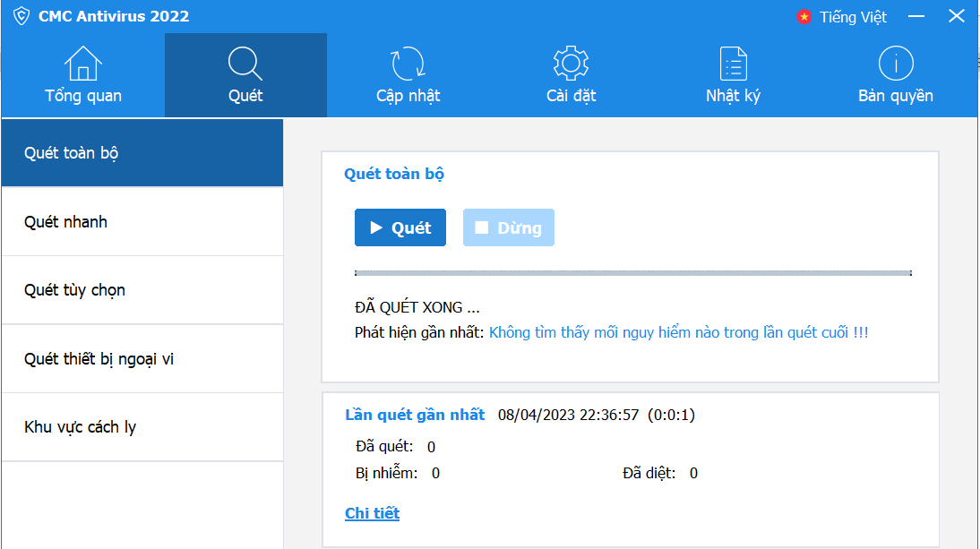
- Bước 5: Sau khi quét toàn bộ máy tính bằng phần mềm CMC AV, quay trở lại giao diện trang web bấm tiếp để kết thúc quá trình tham gia chiến dịch rà quét mã độc.
II. Hướng dẫn kiểm tra lộ lọt thông tin tài khoản cá nhân
Mục đích: Kiểm tra địa chỉ thư điện tử (email) mà bạn đang sử dụng có bị lộ mật khẩu hay không
- Bước 1: Truy cập vào địa chỉ https://khonggianmang.vn/ → Chọn mục Công cụ
- Bước 2: Chọn Kiểm tra lộ lọt thông tin tài khoản cá nhân
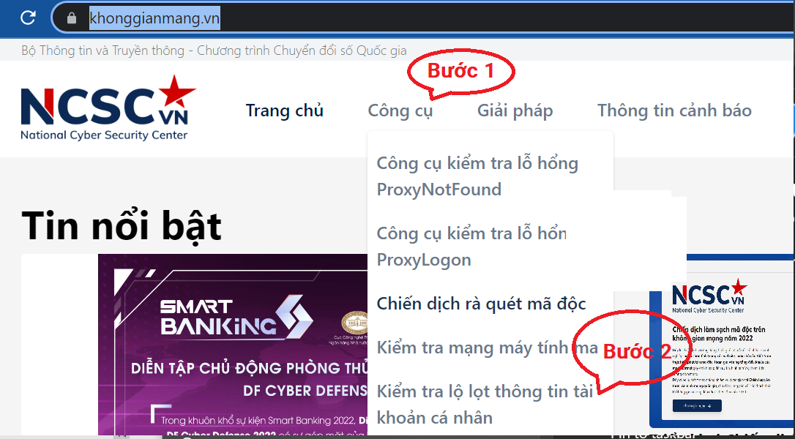

- Bước 3: Chọn Kiểm tra lộ lọt thông tin tài khoản cá nhân
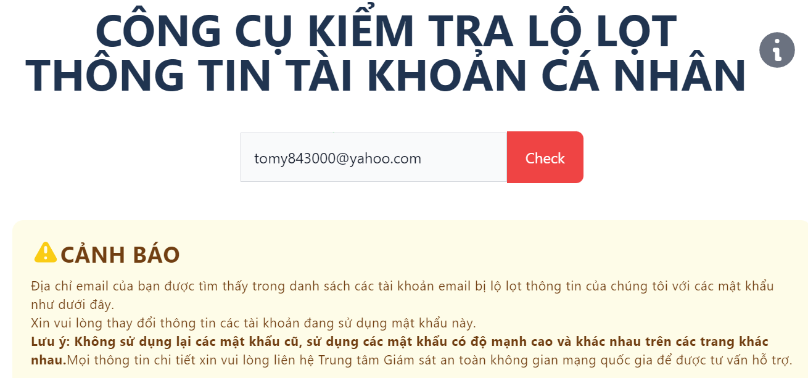
- Nhập địa chỉ email vào ô kiểm tra → Bấm Check
- Kết quả: - Hệ thống báo An toàn → Địa chỉ Email của bạn không bị lộ lọt.
- Hệ thống hiện Cảnh báo như hình ảnh minh họa → Địa chỉ Email của bạn đang bị lộ mật khẩu, khuyến nghị bạn nên đổi ngay mật khẩu, chú ý sử dụng mật khẩu an toàn.
- Hướng dẫn thiết lập mật khẩu 2 bước cho facebook trên máy tính và điện thoại
STT | Máy tính để bàn | Điện thoại di động (IOS)
B1 | Đăng nhập vào Facebook trên trình duyệt web | Đăng nhập vào Facebook trên ứng dụng
B2 | 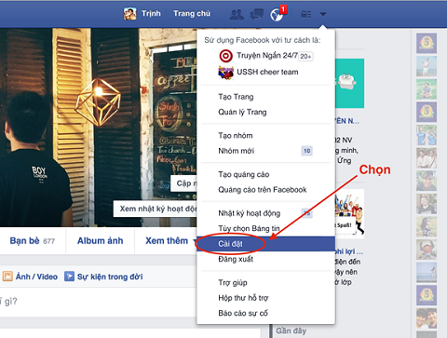 | 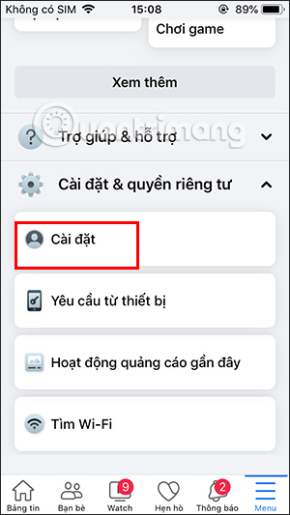
B1 | 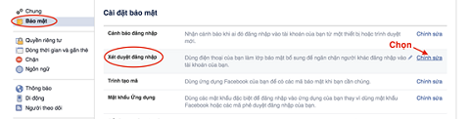  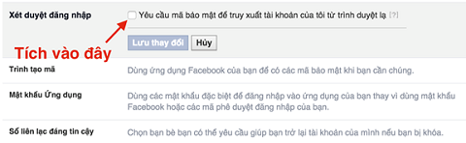 | 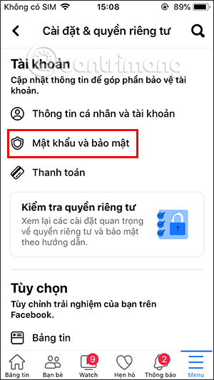
asdasdasdasdasd | 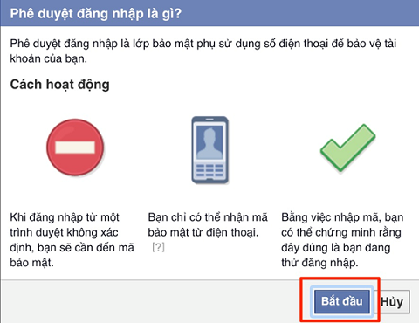 | 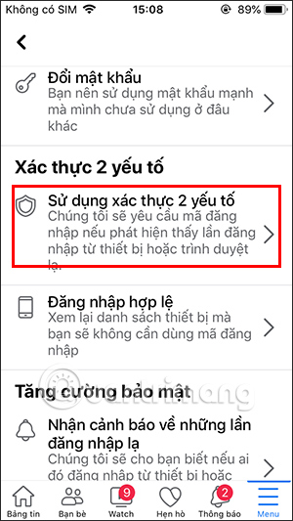
 | 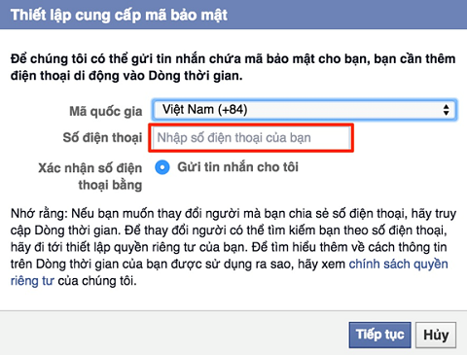  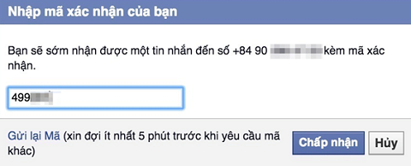 | 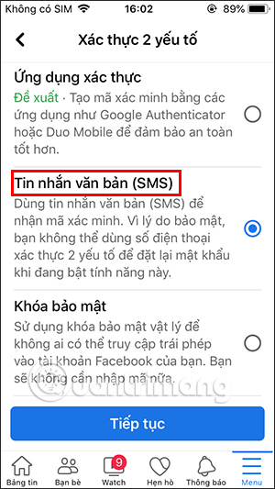
 | 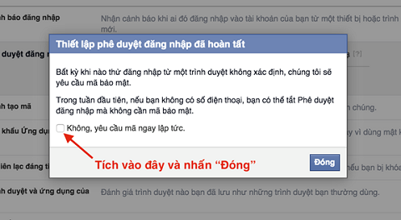 | 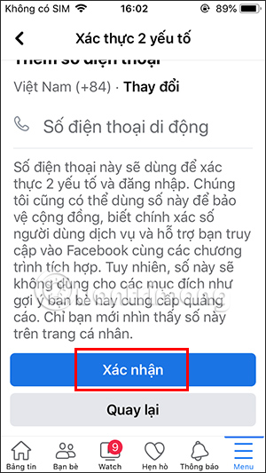
 |  | 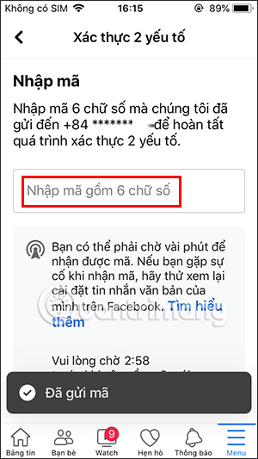
 |  | 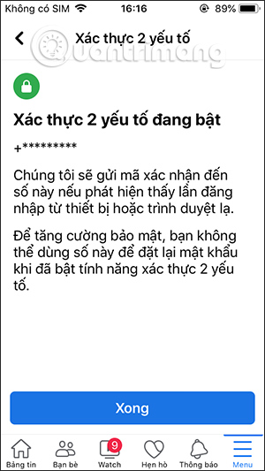
 |  | Như vậy bạn đã kích hoạt xong xác thực 2 lớp Facebook qua tin nhắn SMS. Khi đăng nhập Facebook thì chúng ta sẽ nhận được 1 mã 6 chữ số gửi về số điện thoại đã đăng ký.

